

CRONOGRAMA DO PROJETO

|  |  |
| --- | --- |
| **DATA** | **DESCRIÇÃO** |
| 12/11/2024 | Definição da equipe e tema do projeto. |
| 15/11/2024 | Envio do tema com descrição, grupo, funções de cada integrante e link do repositório no GitHub. |
| 20/11/2024 | Conexão com o banco de dados, já começamos a cadastrar algumas funções do nosso site, o próximo passo será o front end. |
| 22/11/2024 | Descrição do projeto com avanço do front end. |
| 26/11/2024 | Finalização e revisão do projeto, bem como funções, e terminar documento. |

Delivery de Brownie – Trabalho de Graduação 2024.2

Disciiplina: Programação Web

Professor: Daniel Brandão  
_____________________________________________________________________________

Desenvolvedores do Projeto

|  |  |
| --- | --- |
| Allan de Lima | Desenvolvedor Full-stack |
| Henrique Pereira | Desenvolvedor Full-stack |
| Manoel Bisneto | Desenvolvedor Full-stack |

|  |
| --- |
| Link do repositório no Github |
| https://github.com/manoelbisneto/deliverybrownie |

# Introdução

**Este documento especifica os requisitos de sistema de um delivery de brownie,fornecendo aos desenvolvedores as informações necessárias para o projeto e implementação assim como para a realização dos testes.**

### O Projeto consiste na criação de um sistema web voltado à parte de uma confeitaria. O Mesmo deverá dar acessos aos responsáveis por cadastrar produtos e administrá-las.

# Descrição geral do sistema

**O sistema deve permitir que o dono do delivery possa cadastrar seus produtos que no caso será os brownies. E com a criação do sistema iremos permitir uma facilidade e padronização do atendimento uma vez que o cliente entra no site faz seu cadastro com endereço e dados pessoais, e tem acesso ao cardápio com fotos e informações.**

# Requisitos funcionais

[UC001] Autenticar-se no Sistema

**Descrição:** Permite aos usuários logarem no sistema.

**Atores**: Administrador, e clientes.

**Entradas e pré-condições**: Estar devidamente cadastrado no sistema.

**Saídas e pós-condição**: não possui.

* **Mensagens**

|  |  |
| --- | --- |
| **M1** | Login ou senha inválida. |
| **M2** | Valores inválidos para Login ou senha |

* **Especificação dos Atributos:**

**EA1 – Fazer autenticação de usuário**

|  |  |  |  |  |
| --- | --- | --- | --- | --- |
| **Dados** | | | | |
| **Atributo** | **Tipo** | **Tam.** | **Máscara** | **Obrig.** |
| **Login** | Texto | 16 |  | X |
| **Senha** | Password | 15 |  | X |

Registra-se no Sistema

**Descrição:** Permite que o usuário se registre no sistema.

**Atores**: Cliente.

**Entradas e pré-condições**: não possui.

**Saídas e pós-condição**: não ter nenhum cadastro no sistema.

* **Mensagens**

|  |  |
| --- | --- |
| **M1** | Campos obrigatórios não preenchidos |
| **M2** | Dados inválidos. |
| **M3** | Já existe um registro anteriormente cadastrado. |

* **Especificação dos Atributos:**

**EA1 – Registrar-se no sistema (Cliente)**

|  |  |  |  |  |
| --- | --- | --- | --- | --- |
| **Dados** | | | | |
| **Atributo** | **Tipo** | **Tam.** | **Máscara** | **Obrig.** |
| **Login** | Texto | 16 |  | X |
| **Senha** | Password | 15 |  | X |
| **Nome** | Texto |  |  | X |
| **Contato** | Texto |  |  | X |
| **Endereço** | Texto |  |  | X |
|  |  |  |  |  |
|  |  |  |  |  |

Cadastar Produtos

**Descrição:** Permite dono cadastrar, editar e excluir um produto do cardápio.

**Atores**: Administrador.

**Entradas e pré-condições**: O usuário estar autenticado no sistema.

**Saídas e pós-condição**: não possui.

Editar ou excluir produtos

**Descrição:** Permite ao administrador editar ou excluir algum item do cardápio.

**Atores**: Administrador.

**Entradas e pré-condições**: O administrador estar autenticado no sistema.

**Saídas e pós-condição**: não possui.

* **Mensagens**

|  |  |
| --- | --- |
| **M1** | Item Editado |

* **Especificação dos Atributos:**

|  |  |  |  |  |
| --- | --- | --- | --- | --- |
| **Dados** | | | | |
| **Atributo** | **Tipo** | **Tam.** | **Máscara** | **Obrig.** |
| **Pedidos** | int |  |  | X |
| **Itens menu** | int |  |  | X |
| **quantidade** | int |  |  | X |
| **preço** | decimal |  |  | x |

Adicionar pedido ao carrinho

**Descrição:** Possibilita que o cliente, adicione um ou mais itens em seu carrinho para finalizar a compra..

**Atores**: Cliente.

**Entradas e pré-condições**: o cliente já deve ter cadastrado seu endereço na plataforma.

**Saídas e pós-condição**: nenhum.

Itens do pedido

**Descrição:** Permite os cliente verem os itens do pedido.

**Atores**: Clientes.

**Entradas e pré-condições**: o usuário estar autenticado no sistema.

**Saídas e pós-condição**: não possui.

Gerenciar Pedido

**Descrição:** Permite que o administrador visualize pedidos pendentes, ou se há algum pedido (todos os pedidos).

**Atores**: Administrador.

**Entradas e pré-condições**: o usuário estar autenticado no sistema.

**Saídas e pós-condição**: não possui.

Finalizar Pedido

**Descrição:** Permite ao cliente finalizar o pedido no carrinho.

**Atores**: Cliente.

**Entradas e pré-condições**: o usuário estar autenticado no sistema.

**Saídas e pós-condição**: não possui.

* **Mensagens**

|  |  |
| --- | --- |
| **M1** | Seu pedido foi registrado com sucesso! |
| **M2** | Ocorreio um erro ao processar seu pedido! |

# Requisitos funcionais

Usabilidade

**A interface de um sistema desempenha um papel crucial na experiência do usuário, sendo o ponto de contato entre ele e a funcionalidade do software. Uma boa interface não apenas facilita a navegação e a realização de tarefas, mas também garante que o usuário se sinta confortável e confiante ao interagir com o sistema.**

**A usabilidade, que se refere à facilidade de uso, é fundamental nesse contexto, pois um sistema com alta usabilidade permite que os clientes realizem seus pedidos de forma eficiente e intuitiva. Interfaces bem projetadas contribuem para a satisfação do usuário, minimizando erros e aumentando a produtividade, o que torna a interação mais agradável e produtiva, levando inclusive o cliente a voltar e comprar mais vezes.**

|  |  |  |  |  |  |  |
| --- | --- | --- | --- | --- | --- | --- |
| **Prioridade**: | ◼ | Essencial | 🞎 | Importante | 🞎 | Desejável |

# Diagramação e prototipação de Banco de dados

Definição de tabela de Cadastro de Usuário

|  |  |  |  |  |
| --- | --- | --- | --- | --- |
| **Atributo** | **Tipo** | **Tam.** | **Máscara** | **Obrig.** |
| **ID** | Inteiro | 11 | x | X |
| **Nome** | varchar | 50 | x | X |
| **Email** | varchar | 255 | x | X |
| **Senha** | varchar | 255 | x | X |

* **Tabela itens menu**

|  |  |  |  |  |  |
| --- | --- | --- | --- | --- | --- |
|  | **ID** | **Categoria_id** | **Descrição** | **Preço** | **Disponível** |
| **Obrigatorio** | **X** | **X** | **X** | **X** | **X** |

**Tabela Categoria**

|  |  |  |  |
| --- | --- | --- | --- |
|  | **ID** | **Categoria** | **Descrição** |
|  | **Int** | **text** | **text** |

**Itens do Pedido**

|  |  |  |  |  |
| --- | --- | --- | --- | --- |
| **ID** | **Pedidos id** | **Itens menu id** | **Quantidade** | **Preço** |
|  | **int** | **Int** | **Int** | **decimal** |

**Pedidos**

|  |  |  |  |
| --- | --- | --- | --- |
| **ID** | **Usuários_id** | **Estado** | **Preço total** |
| **int** | **Int** | **Text** | **decimal** |

# Diagramação e prototipaçãos de Telas

Esboço de Página Inicial

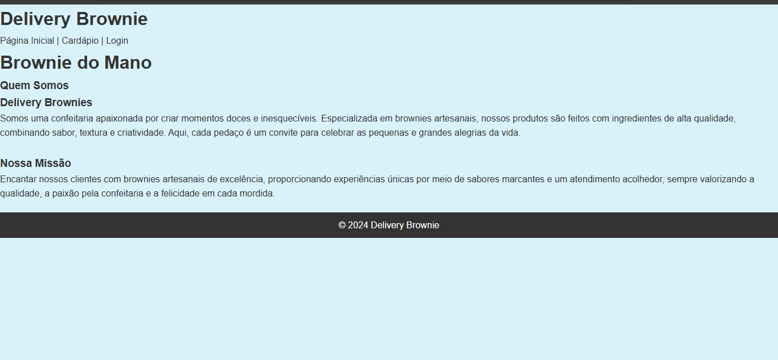

Página 2

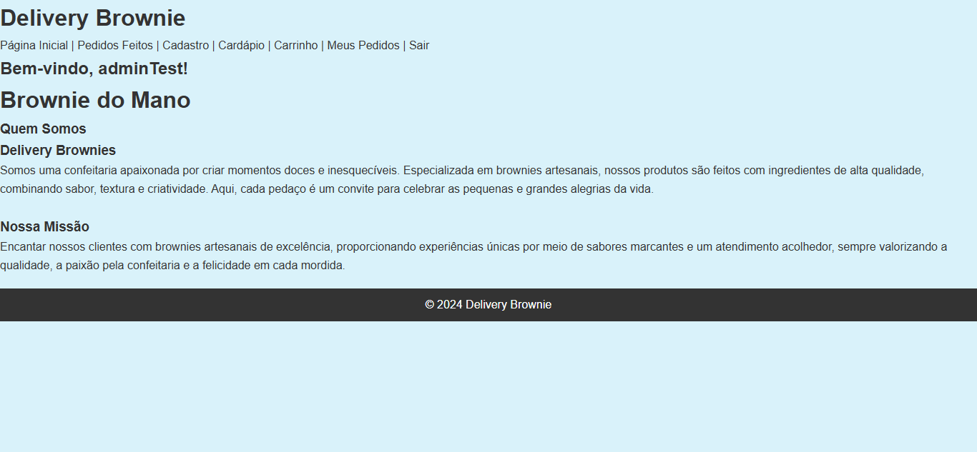

Página 3

